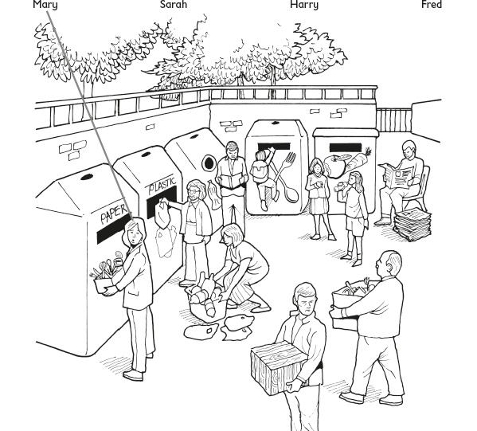
LUCY JYM ALEX

